结构体与联合体（Struct & Union）

（一）结构体（Struct）
✅ 什么是结构体？
结构体（Struct，全称 Structure）是把不同类型的数据打包在一起的容器。
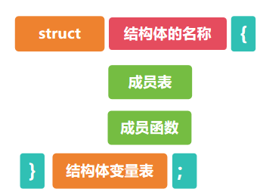
就像一个“文具盒”，里面可以放铅笔（int）、橡皮（char）、尺子（float），这些都是不同种类的“变量”。
举个例子：
假设你是老师，想记录一个学生的：
- 姓名（name） → 字符串（String）
- 年龄（age） → 整数（int）

- 成绩（score） → 小数（float）
你可以用结构体来把这些信息装在一起：
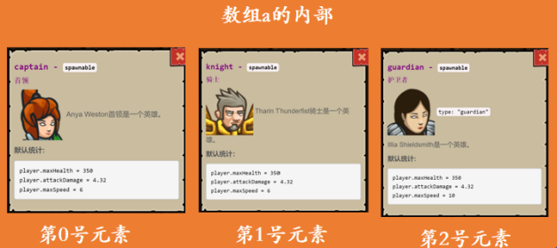
#include <iostream>
using namespace std;
struct Student {
string name; // 姓名
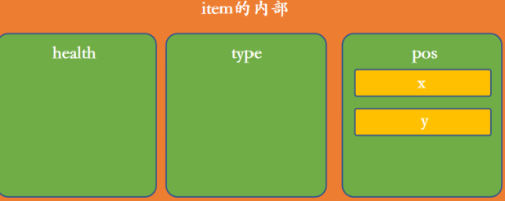
int age; // 年龄
float score; // 成绩
};
int main() {
Student s1; // 定义一个学生
s1.name = "小明";
s1.age = 10;
s1.score = 92.5;
cout << s1.name << "，" << s1.age << "岁，成绩是：" << s1.score << endl;
}
结构体的考试易错点
易错点 | 正确方式说明
忘记 struct 关键字 | 必须以 struct 开头定义结构体
用点号（.）访问错字段 | 写成 s1.name，不要漏掉 .
没有初始化结构体 | 使用前最好先赋值

（二）联合体（Union）
✅ 什么是联合体？
联合体（Union）也是一种“打包变量”的工具，但它的特点是：所有成员共用同一块内存。
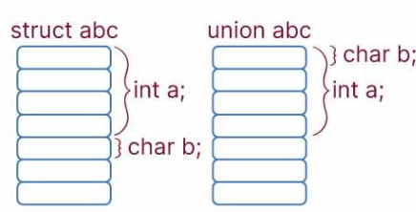
就像一本“共享日记”，你和朋友轮流写，但只能一个人写，之前的就会被覆盖。
举个简单例子：
我们想表示一段数据，可能是：
- 一个整数 int，
- 一个字符 char，
- 一个小数 float。
但它们不会同时出现，就可以用联合体节省空间！
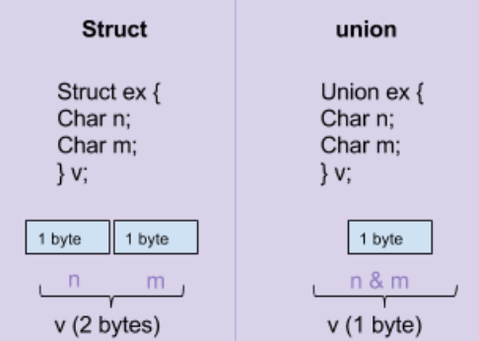
#include <iostream>
using namespace std;
union Data {
int i;
char ch;
float f;
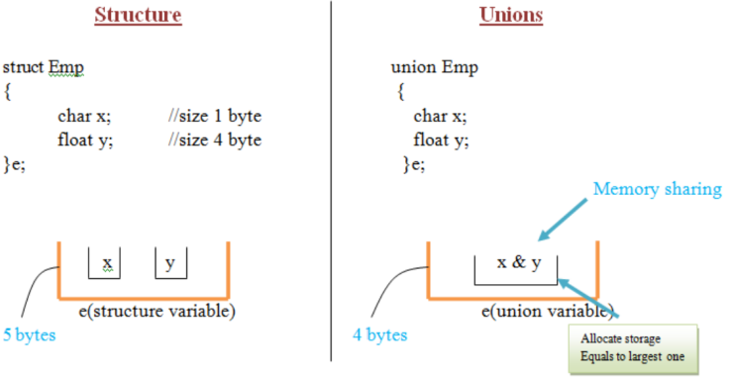
};
int main() {
Data d;
d.i = 100;
cout << "整数：" << d.i << endl;
d.ch = 'A'; // 再写字符，覆盖了整数
cout << "字符：" << d.ch << endl;
cout << "此时整数已被覆盖：" << d.i << endl;
}
类比说明：
- 结构体（Struct） = 三个人有自己的本子，互不影响。
- 联合体（Union） = 三个人共用一本本子，你写的时候我就不能写。
联合体的考试易错点：
易错点 | 正确方式说明
不清楚为什么值被覆盖 | 联合体所有成员共用内存，后写的会覆盖前面的
用错数据类型查看值 | 写了小数再用整数取，值可能“乱码”
访问多个成员同时 | 联合体不能同时取多个字段的值
